
Amaç
Banker Algoritması
Laboratuvar Uygulamaları 11
Dr.Öğr.Üyesi Selman HIZAL

İŞLETİM SİSTEMLERİ
Uygulama Tarihi:
Bilgisayar bilimlerinde işletim sistemi tasarımı konusunda geçen ve kaynaklar üzerindeki kilitlenmeyi (deadlock) engelleme amaçlı Banker algoritmasını Java kod yardımıyla öğrenebilmek.
Kazanımlar
İşletim sistemi tasarımında kaynaklar üzerindeki kilitlenmeyi (deadlock) engelleme amaçlı algoritmayı öğrenmek ve Java kodu yardımıyla test edebilmek.
Banker Algoritması
Banker algoritması, tüm kaynakların önceden belirlenmiş maksimum olası miktarları için tahsisi simüle ederek güvenliği test eden ve ardından tahsisin yapılıp yapılmayacağına karar vermeden önce olası faaliyetleri test etmek için bir "güvenli (safety)-durumu" kontrolü yapan bir kaynak tahsisi ve kilitlenmeden kaçınma algoritmasıdır.

Banker algoritması, bankacılık sisteminde bir kişiye bir kredinin yaptırım uygulanıp uygulanamayacağını kontrol etmek için kullanıldığı için bu şekilde adlandırılmıştır. Bir bankada n sayıda hesap sahibi olduğunu ve toplam paralarının toplamının S olduğunu varsayalım. Bir kişi kredi başvurusunda bulunursa, banka önce kredi tutarını bankanın sahip olduğu toplam paradan çıkarır ve kalan miktar ise S'den büyükse, yalnızca borç onaylanır. Böylece tüm hesap sahipleri paralarını çekmeye gelirse banka bunu kolayca yapabilecektir.

Başka bir deyişle, banka parasını asla tüm müşterilerinin ihtiyaçlarını karşılayamayacak şekilde tahsis etmeyecektir. Banka her zaman güvenli bir durumda olmaya çalışırdı.

Banker Algoritmasını uygulamak için aşağıdaki Veri yapıları kullanılır:

Sistemdeki proses sayısı ‘n’ ve kaynak türlerinin sayısı ‘m’ olsun.

Mevcut (Available): Her türdeki kullanılabilir kaynakların sayısını gösteren ‘m’ boyutunda 1 boyutlu bir dizidir.

Mevcut[ j ] = k, R_{j} kaynak türünün “k” örneği olduğu anlamına gelir.

Maksimum (Maks): Bir sistemdeki her bir prosesin maksimum talebini tanımlayan 'n*m' boyutunda 2 boyutlu bir dizidir.

Max[ i, j ] = k, P_{i} sürecinin R_{j} kaynak türünün en çok “k” örneğini talep edebileceği anlamına gelir.
Tahsis Edilen (Allocation): Her bir prosese şu anda tahsis edilen her türdeki kaynak sayısını tanımlayan, ‘n*m’ boyutunda 2 boyutlu bir dizidir.

Tahsis[ i, j ] = k, P_{i} prosesine şu anda R_{j} kaynak türünün ‘k’ örneğinin tahsis edildiği anlamına gelir

İhtiyaç (Need): Her prosessin kalan kaynak ihtiyacını gösteren ‘n * m’ boyutunda 2 boyutlu bir dizidir.

İhtiyaç [ i, j ] = k, P_{i} sürecinin şu anda R_{j} kaynak türünün 'k' örneğine ihtiyaç duyduğu anlamına gelir.

İhtiyaç [ i, j ] = Maks [ i, j ] – Tahsis [ i, j ]

Tahsis, P_{i} prosesi için halihazırda tahsis edilen kaynakları belirtir ve Need_{i}, P_{i}'nin görevini tamamlamak için hala talep edebileceği ek kaynakları belirtir.

Banker algoritması,
- bir Güvenlik (Safety) algoritması ve
- bir Kaynak Talep (Resource-Request) algoritmasından oluşur.

Güvenlik Algoritması
Bir sistemin güvenli durumda olup olmadığını bulma algoritması şu şekilde açıklanabilir:

1) Let Work and Finish be vectors of length ‘m’ and ‘n’ respectively.
Initialize: Work = Available
Finish[i] = false; for i=1, 2, 3, 4….n
2) Find an i such that both
a) Finish[i] = false
b) Need_{i} <= Work
if no such i exists goto step (4)
3) Work = Work + Allocation[i]
Finish[i] = true
goto step (2)
4) if Finish [i] = true for all i
then the system is in a safe state

Kaynak İstek Algoritması
Request_{i}, P_{i} prosesi için istek dizisi olsun. Request_{i} [j] = k, P_{i} prosesinin R_{j} kaynak tipinin k örneğini istediği anlamına gelir. P_{i} süreci tarafından bir kaynak talebi yapıldığında, aşağıdaki eylemler gerçekleştirilir:

1) If Request_{i} <= Need_{i}
Goto step (2) ; otherwise, raise an error condition, since the process has exceeded its maximum claim.
2) If Request_{i} <= Available
Goto step (3); otherwise, P_{i} must wait since the resources are not available.
3) Have the system pretend to have allocated the requested resources to process P_{i} by modifying the state as follows:
Available = Available – Request_{i}
Allocation_{i} = Allocation_{i} + Request_{i}
Need_{i} = Need_{i}– Request_{i}

Örnek: P₀'dan P₄'e kadar 5 proses ve A, B, C tipi üç kaynağa sahip bir sistem göz önüne alalım. Kaynak tipi A'da toplam 10 (7+3) örnek, B'de 5 (2+3) örnek ve C tipinde 7 (5+2) örnek (allocation+available) vardır.

t₀ anında sistemin aşağıdaki anlık görüntüsünün alındığını varsayalım:

Process | Allocation |  |  |  | Max |  |  |  | Available
 | A | B | C |  | A | B | C |  | A | B | C
P₀ | 0 | 1 | 0 |  | 7 | 5 | 3 |  | 3 | 3 | 2
P₁ | 2 | 0 | 0 |  | 3 | 2 | 2
P₂ | 3 | 0 | 2 |  | 9 | 0 | 2
P₃ | 2 | 1 | 1 |  | 2 | 2 | 2
P₄ | 0 | 0 | 2 |  | 4 | 3 | 3

Soru 1. İhtiyaç matrisinin içeriği ne olacak?

İhtiyaç [i, j] = Maks [i, j] – Tahsis [i, j]

Yani, İhtiyaç Matrisinin içeriği:

Process | Need |  |  |  | Max |  |  |  | Allocation
 | A | B | C |  | A | B | C |  | A | B | C
P₀ | 7 | 4 | 3 |  | 7 | 5 | 3 |  | 0 | 1 | 0
P₁ | 1 | 2 | 2 |  | 3 | 2 | 2 |  | 2 | 0 | 0
P₂ | 6 | 0 | 0 | = | 9 | 0 | 2 | - | 3 | 0 | 2
P₃ | 0 | 1 | 1 |  | 2 | 2 | 2 |  | 2 | 1 | 1
P₄ | 4 | 3 | 1 |  | 4 | 3 | 3 |  | 0 | 0 | 2

Soru 2. Sistem güvenli durumda mı? Evet ise, güvenli sıra nedir?

Güvenlik algoritmasının verilen sisteme uygulanması,

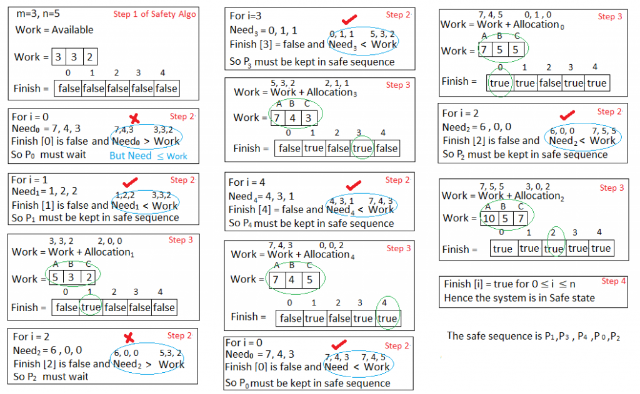

Soru 3. P₁ prosesi, ek bir A tipi kaynak ve iki C tipi kaynak örneği isterse ne olur?
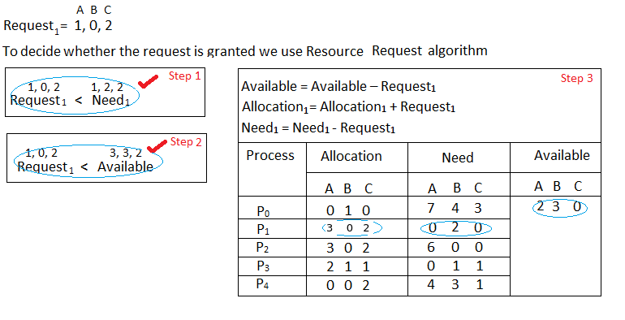Bu yeni sistem durumunun güvenli olup olmadığını belirlemeliyiz. Bunu yapmak için, yukarıdaki veri yapılarında Güvenlik algoritmasını tekrar yürütürüz.
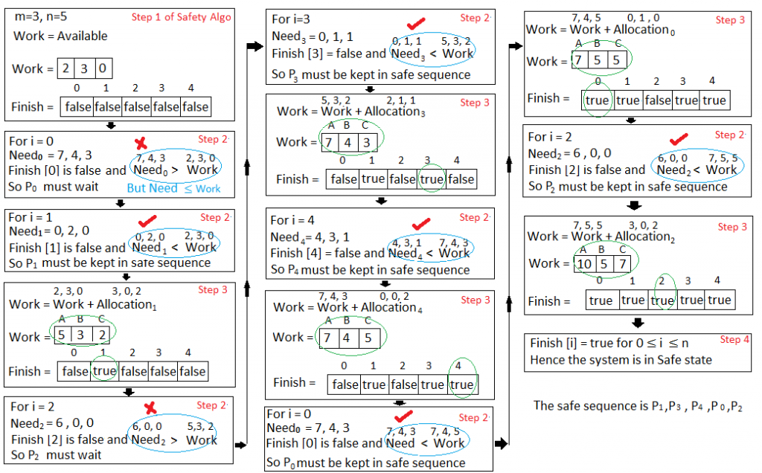Bu nedenle, yeni sistem durumu güvenlidir, bu nedenle P₁ prosesi talebini hemen verebiliriz.
//Java Program for Bankers Algorithm
public class GfGBankers {

int n = 5; // Number of processes
int m = 3; // Number of resources
int need[][] = new int[n][m];
int[][] max;
int[][] alloc;
int[] avail;
int safeSequence[] = new int[n];

void initializeValues() {
// P0, P1, P2, P3, P4 are the Process names here
// Allocation Matrix
alloc = new int[][]{
{0, 1, 0}, //P0
{2, 0, 0}, //P1
{3, 0, 2}, //P2
{2, 1, 1}, //P3
{0, 0, 2}}; //P4

// MAX Matrix
max = new int[][]{
{7, 5, 3}, //P0
{3, 2, 2}, //P1
{9, 0, 2}, //P2
{2, 2, 2}, //P3
{4, 3, 3}}; //P4

// Available Resources
avail = new int[]{3, 3, 2};
}

void isSafe() {
int count = 0;

//visited array to find the already allocated process
boolean visited[] = new boolean[n];
for (int i = 0; i < n; i++) {
visited[i] = false;
}

//work array to store the copy of available resources
int work[] = new int[m];
for (int i = 0; i < m; i++) {
work[i] = avail[i];
}

while (count < n) {
boolean flag = false;
for (int i = 0; i < n; i++) {
if (visited[i] == false) {
int j;
for (j = 0; j < m; j++) {
if (need[i][j] > work[j]) {
break;
}
}
if (j == m) {
safeSequence[count++] = i;
visited[i] = true;
flag = true;

for (j = 0; j < m; j++) {
work[j] = work[j] + alloc[i][j];
}
}
}
}
if (flag == false) {
break;
}
}
if (count < n) {
System.out.println("The System is UnSafe!");
} else {
//System.out.println("The given System is Safe");
System.out.println("Following is the SAFE Sequence");
for (int i = 0; i < n; i++) {
System.out.print("P" + safeSequence[i]);
if (i != n - 1) {
System.out.print(" -> ");
}
}
}
}

void calculateNeed() {
for (int i = 0; i < n; i++) {
for (int j = 0; j < m; j++) {
need[i][j] = max[i][j] - alloc[i][j];
}
}
}

public static void main(String[] args) {
int i, j, k;
GfGBankers gfg = new GfGBankers();

gfg.initializeValues();
//Calculate the Need Matrix
gfg.calculateNeed();

// Check whether system is in safe state or not
gfg.isSafe();
}
}
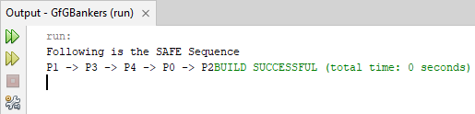
Çıktı:
Following is the SAFE Sequence
P1 -> P3 -> P4 -> P0 -> P2
Banker’s Algoritması Hatırlatmalar

- Prosesler sisteme girerken, belirlenmesi pratik olmayan, ihtiyaç duyulan maksimum kaynak sayısını tahmin etmelidirler.

- Bu algoritmada etkileşimli sistemlerde mümkün olmayan proses sayısı sabit kalmaktadır.

- Bu algoritma, tahsis edilecek sabit sayıda kaynak olmasını gerektirir. Bir cihaz bozulur ve aniden kullanılamaz hale gelirse, algoritma çalışmaz.

- Algoritma tarafından yapılan genel gider maliyeti, birçok proses ve kaynak olduğunda yüksek olabilir, çünkü her proses için çağrılması gerekir.

Kaynakça
https://www.geeksforgeeks.org/bankers-algorithm-in-operating-system-2/

Kendimizi Sınayalım
Soru: A, B ve C kaynaklarından 8, 7 ve 5’er adet olsun. Aşağıdaki tabloda tahsis edilmiş ve en fazla kaynak ihtiyaçları verilmiştir. Buna göre sistemin güvenli olup olmadığını ve güvenilir proses sırasını (safe-sequence) Banker algoritmasına göre bulunuz.

Process | Allocation |  |  |  | Max |  |  |  | Available
 | A | B | C |  | A | B | C |  | A | B | C
P₀ | 0 | 1 | 0 |  | 7 | 5 | 3 |  | ? | ? | ?
P₁ | 2 | 0 | 0 |  | 3 | 2 | 2
P₂ | 3 | 0 | 2 |  | 8 | 0 | 2
P₃ | 2 | 1 | 1 |  | 5 | 2 | 2

Güvenlik Algoritması
Bir sistemin güvenli durumda olup olmadığını bulma algoritması şu şekilde açıklanabilir:

1) Let Work and Finish be vectors of length ‘m’ and ‘n’ respectively.
Initialize: Work = Available
Finish[i] = false; for i=1, 2, 3, 4….n
2) Find an i such that both
a) Finish[i] = false
b) Need_{i} <= Work
if no such i exists goto step (4)
3) Work = Work + Allocation[i]
Finish[i] = true
goto step (2)
4) if Finish [i] = true for all i
then the system is in a safe state

Çözüm
Resources = {A, B, C} = {8, 7, 5}
Process | Allocation |  |  |  | Max |  |  |  | Available
 | A | B | C |  | A | B | C |  | A | B | C
P₀ | 0 | 1 | 0 |  | 7 | 5 | 3 |  | 1 | 5 | 2
P₁ | 2 | 0 | 0 |  | 3 | 2 | 2
P₂ | 3 | 0 | 2 |  | 8 | 0 | 2
P₃ | 2 | 1 | 1 |  | 5 | 2 | 2

Soru. İhtiyaç matrisinin içeriği ne olacak?

İhtiyaç [i, j] = Maks [i, j] – Tahsis [i, j]

Yani, İhtiyaç Matrisinin içeriği:

Process | Need |  |  |  | Max |  |  |  | Allocation
 | A | B | C |  | A | B | C |  | A | B | C
P₀ | 7 | 4 | 3 |  | 7 | 5 | 3 |  | 0 | 1 | 0
P₁ | 1 | 2 | 2 |  | 3 | 2 | 2 |  | 2 | 0 | 0
P₂ | 5 | 0 | 0 | = | 8 | 0 | 2 | - | 3 | 0 | 2
P₃ | 3 | 1 | 1 |  | 5 | 2 | 2 |  | 2 | 1 | 1

Finish= { False, False, False, False }
Work = { 1, 5, 2}

i=0 için
7 4 3 > 1 5 2
Wait
i=1 için
1 2 2 <= 1 5 2
Work= Allocation+ Work
Work = 2 0 0 + 1 5 2 = 3 5 2
Finish = { F, T, F, F}
i=2 için
5 0 0 > 3 5 2
Wait

i=3 için
3 1 1 <= 3 5 2
Work= Allocation+ Work
Work = 2 1 1 + 3 5 2 = 5 6 3
Finish = { F, T, F, T}

i=0 için
7 4 3 > 5 6 3
Wait

i=2 için
5 0 0 <= 5 6 3
Work= Allocation+ Work
Work = 3 0 2 + 5 6 3 = 8 6 5
Finish = { F, T, T, T}

i=0 için
7 4 3 <= 8 6 5
Work= Allocation+ Work
Work = 0 1 0 + 8 6 5 = 8 7 5
Finish = { T, T, T, T}

Finish tüm değerleri True olduğu için sistem güvenlidir ve güvenilir proses sırası (safe-sequence) Banker algoritmasına göre P₁ , P₃ , P_{2 ,} P₀ şeklindedir.

